Министерство науки и высшего образования Российской Федерации Федеральное государственное автономное образовательное учреждение высшего образования

**«Пермский национальный исследовательский политехнический университет»**

Электротехнический факультет

Кафедра «Информационные технологии и автоматизированные системы» направление подготовки: 09.03.04 – «Программная инженерия»

**Лабораторная работа.**

**«Сортировка Шелла»**

Выполнил студент гр. РИС-24-1б

Чижов Денис Николаевич

Проверил:

Доц. Каф. ИТАС 

Ольга Андреевна Полякова

(оценка) (подпись)

(дата)

г. Пермь, 2025

**Задача:**

Отсортировать массив сортировкой Шелла.

**Анализ и визуализация:**

Сортируем массив сортировкой Шелла.

**Блок-схема:**

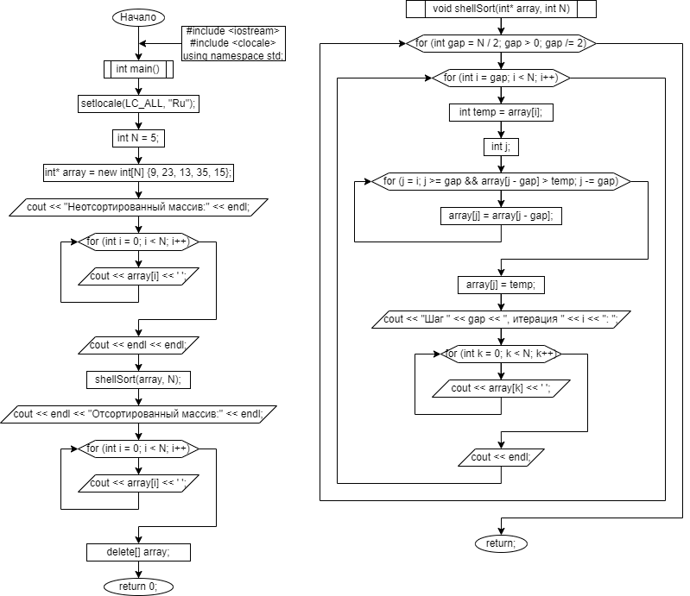

**Код:**

#include <iostream>

#include <clocale>

using namespace std;

void shellSort(int* array, int N) {

// Начинаем с большого шага, затем уменьшаем его

for (int gap = N / 2; gap > 0; gap /= 2) {

// Применяем сортировку вставками для этого шага

for (int i = gap; i < N; i++) {

int temp = array[i];

int j;

// Сдвигаем элементы, пока не найдем правильное место для array[i]

for (j = i; j >= gap && array[j - gap] > temp; j -= gap) {

array[j] = array[j - gap];

}

// Вставляем элемент на правильное место

array[j] = temp;

// Выводим промежуточный результат после каждого перемещения

cout << "Шаг " << gap << ", итерация " << i << ": ";

for (int k = 0; k < N; k++) {

cout << array[k] << ' ';

}

cout << endl;

}

}

}

int main() {

setlocale(LC_ALL, "Ru");

int N = 5;

int* array = new int[N] {9, 23, 13, 35, 15};

cout << "Неотсортированный массив:" << endl;

for (int i = 0; i < N; i++) {

cout << array[i] << ' ';

}

cout << endl << endl;

shellSort(array, N);

cout << endl << "Отсортированный массив:" << endl;

for (int i = 0; i < N; i++) {

cout << array[i] << ' ';

}

delete[] array;

return 0;

}

**Вывод:**

Программа работает. Задача решена.